**ტექნიკური დავალება**

**ფილტრაციის შენობის სახურავის შემოღობვის დამზადებასა და მონტაჟთან დაკავშირებით**

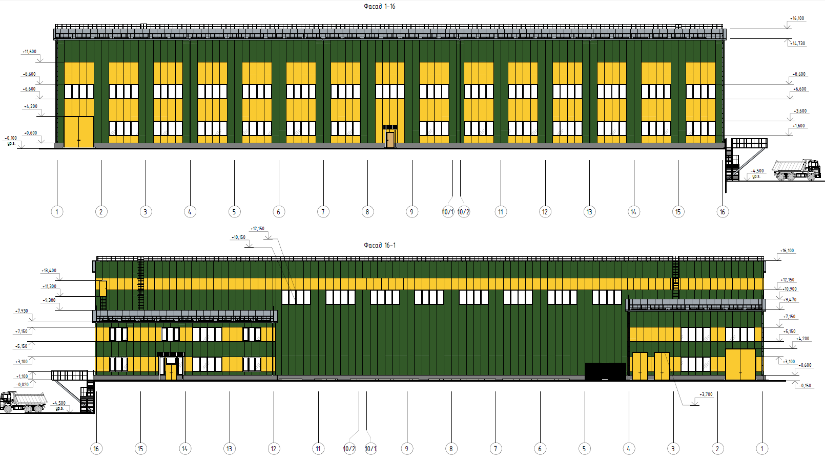

**დამკვეთი:** სს „არ ემ ჯი კოპერი“.

**ზოგადი მონაცემები:** სს „არ ემ ჯი კოპერი“, გეგმავს საწარმოო მნიშვნელობის შენობის მშენებლობას, რომლის სახურავიც გადაიხურება სენდვიჩ პანელებით (80 მმ სისქის). აღნიშნულ სენდვიჩ პანელებზე უნდა დამონტაჟდეს სახურავის შემოღობვა თოვლის შემკავებლის ფუნქციით.

**სამუშაოების აღწერა:**

ტექნიკურ დავალებას თან ერთვის ამონარიდი არქიტექტურული პროექტიდან, რომელშიც მითითებულია თოვლის ერთდროულად ჩამოსვლის შემკავებელი ფუნქციის მოქნე სახურავის შემოღობვის კონსტრუქცია და მონტაჟის წესი.

შესაძლებელია განხილულ იქნას აღნიშნულის მსგავსი კონსტრუქციის ნამზადიც (სერიული ან ინდივიდუალური დამზადების).

მოაჯირის ზომები და ფერი უნდა შეესაბამებოდეს პროექტში მითითებულს (RAL 7040 (RGB 157, 163, 166)). შემოღობვის დაახლოებითი სიგრძე შეადგენს 330 მეტრს.

მომწოდებელმა დამზადების და მონტაჟის ფასი წარმოადგინოს გრძივი მეტრისთვის.

**დანართი:**

- არქიტექტურული პროექტის ამონარიდი.